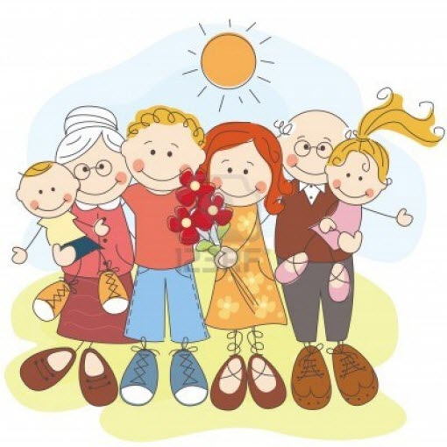





По вопросам обращаться в Управление социальной защиты населения по городу Усолье-Сибирское и Усольскому району

по адресу:

город Усолье-Сибирское, улица Богдана Хмельницкого, дом 32, кабинет № 4,5

тел. 6-89-39

**Конкурс «Почетная семья» проводится по трем номинациям:**

**1) "Молодая семья" - семья, в которой супруги состоят в зарегистрированном браке не менее трех лет, один из них не достиг возраста 35 лет, имеют совместных несовершеннолетних детей (ребенка), рожденных(ого) в зарегистрированном браке**;

**2) "Многодетная семья" - семья, в которой супруги состоят в зарегистрированном браке и имеют трех и более совместных детей, не достигших возраста 18 лет, рожденных в зарегистрированном браке**;

**3) "Приемная семья" - семья, в которой супруги состоят в зарегистрированном браке и осуществляют в отношении детей функции опекунов или попечителей не менее 5 лет**

**Для участия в конкурсе «Почетная семья» необходимо подать заявление с с 1 января по 20 февраля текущего года об участии в конкурсе с приложением следующих документов:**

1) паспорт или иной документ, удостоверяющий личность обоих супругов;

2) свидетельство о браке (в праве);

3) акт органа опеки и попечительства о назначении опекуна или попечителя - для опекунов и попечителей (в праве);

4) свидетельство (свидетельства) о рождении ребенка (детей) (в праве) либо паспорт (паспорта) для ребенка (детей), достигших (достигшего) возраста 14 лет);

5) выписка из протокола городского (районного) конкурса (фестиваля) "Почетная семья" - в случае, если семья участвовала в городском (районном) конкурсе (фестивале) "Почетная семья", проведенном органами местного самоуправления Иркутской области, и заняла призовое место;

6) характеристика семьи, выданная органом опеки и попечительства по месту жительства (месту пребывания) семьи, - для семей, имеющих детей, принятых под опеку или попечительство;

7) ходатайство органов местного самоуправления и общественных объединений, деятельность которых связана с проблемами семьи, семейного воспитания, об участии в конкурсе семьи;

8) документы, отражающие сведения об истории семьи и семейных традициях, сведения, подтверждающие знание родителями и детьми истории своей семьи (родословной), о национальных традициях, увлечениях родителей и детей (семьи, участвующие в номинации "Приемная семья", вправе не предоставлять сведения, подтверждающие знания родителями и детьми истории своей семьи (родословную);

9) документы, отражающие сведения об участии семьи в различных формах общественной, спортивной, культурной, творческой жизни города (района, села, поселка);

10) документы, отражающие сведения об участии родителей в жизни образовательной организации, где обучается и (или) воспитывается ребенок (дети);

11) дипломы, грамоты, благодарственные письма и другие документы, полученные членами семьи за достижения в труде, воспитании детей, учебе, в общественной жизни;

12) семейный альбом из 10-15 фотографий, которые отражают главные события в жизни семьи (творческие, трудовые, учебные успехи членов семьи) с кратким описанием события.

**В каждой номинации присуждаются первое, второе, третье места и два поощрительных места. Победители конкурса в каждой номинации награждаются:**

1. Дипломом первой степени за 1 место;

2. Дипломом второй степени за 2 место;

3.Дипломом третьей степени за 3 место.

**Участники, занявшие поощрительные места, награждаются благодарственным письмом. Размер социальной выплаты победителям конкурса и участникам конкурса:**

а) "Многодетная семья" - в размере 400 000 (четыреста тысяч) рублей за первое место, 300 000 (триста тысяч) рублей за второе место, 250 000 (двести пятьдесят тысяч) рублей за третье место;

б) "Приемная семья" - в размере 350 000 (триста пятьдесят тысяч) рублей за первое место, 250 000 (двести пятьдесят тысяч) рублей за второе место, 200 000 (двести тысяч) рублей за третье место;

в) "Молодая семья" - в размере 300 000 (триста тысяч) рублей за первое место, 250 000 (двести пятьдесят тысяч) рублей за второе место, 200 000 (двести тысяч) рублей за третье место.

**Социальную выплату участникам ежегодного областного конкурса "Почетная семья Иркутской области", занявшим поощрительные места, по две в каждой номинации:**

а) "Многодетная семья" - в размере 100 000 (сто тысяч) рублей;

б) "Приемная семья" - в размере 50 000 (пятьдесят тысяч) рублей;

в) "Молодая семья" - в размере 50 000 (пятьдесят тысяч) рублей.

## Награждение победителей конкурса и участников конкурса, занявших поощрительные места, производится в торжественной обстановке с вручением подарков!